BỘ GIÁO DỤC VÀ ĐÀO TẠO
ĐẠI HỌC CẦN THƠ
TRƯỜNG CÔNG NGHỆ THÔNG TIN VÀ TRUYỀN THÔNG
KHOA TRUYỀN THÔNG ĐA PHƯƠNG TIỆN
BỘ MÔN : NỀN TẢNG CÔNG NGHỆ SỐ



BÁO CÁO
BÀI TẬP TIN HỌC VĂN PHÒNG

Sinh viên: Nguyễn Hoàng Khang
MSSV:B2605275
Khóa: K52

Cần Thơ, Ngày 27/ 9/2026

Contents
1:Lab02: Microsoft Word và Google Docs. 3
1.1: Bài thực hành số 1 - Trộn thư dữ liệu từ Excel. 3
1.1.1: Tạo tập tin chính và trộn thư. 3
1.1.2: Xuất kết quả trộn thư. 3
1.2: Bài thực hành số 2 - Tạo mục lục. 3
1.3: Bài thực hành số 3 - Google Docs: Định dạng Page Setup, Font, Paragraph. 3
1.3.1: Chia sẻ (Share) tập tin này với tùy chọn “Anyone with the link” và quyền Viewer. 3
https://docs.google.com/document/d/1W2GUDrhhVQwfdnCJLL2NFN-POy9TIvC8V3_mGDFe2Hk/edit?usp=drive_link 3
1.3.2: Chia sẻ quyền, kiểm tra History và Meeting. 3
2: Lab03: Microsoft Excel và Google Sheets. 4
2.1: Microsoft Excel. 4
2.2: Google Sheets. 4
3: Lab04: Microsoft Powerpoint. 4
3.1: Lab 4_Ex1. 4
3.2: Lab 4_Ex2. 4
4: Lab05: Tạo, quản lí và chia sẻ nội dung số. 5

1:Lab02: Microsoft Word và Google Docs.

1.1: Bài thực hành số 1 - Trộn thư dữ liệu từ Excel.

1.1.1: Tạo tập tin chính và trộn thư.

1.1.2: Xuất kết quả trộn thư.

1.2: Bài thực hành số 2 - Tạo mục lục.

1.3: Bài thực hành số 3 - Google Docs: Định dạng Page Setup, Font, Paragraph.

1.3.1: Chia sẻ (Share) tập tin này với tùy chọn “Anyone with the link” và quyền Viewer.

https://docs.google.com/document/d/1W2GUDrhhVQwfdnCJLL2NFN-POy9TIvC8V3_mGDFe2Hk/edit?usp=drive_link

1.3.2: Chia sẻ quyền, kiểm tra History và Meeting.
https://docs.google.com/document/d/10DNL8VdXvxABmfmZF2x3v7zC9WsKFVLCxltQz4YH_XE/edit?usp=drive_link
- Chia sẻ cho 3 bạn cùng phòng thực hành với các quyền tương ứng Editor, Viewer và Commentor.
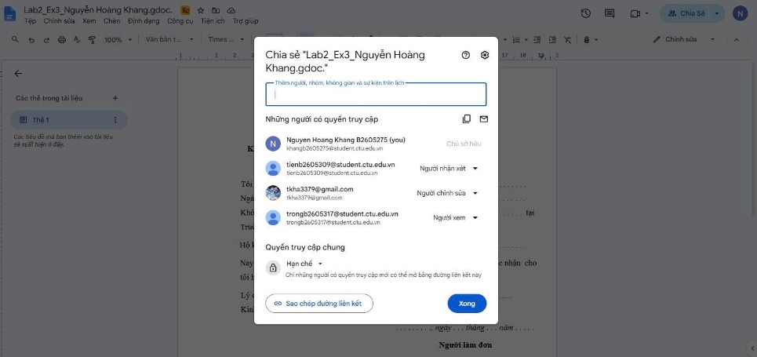

- Thực hiện chức năng Meeting thảo luận sửa nội dung “Ban Giám hiệu Trường Đại học Cần Thơ” thành “Ban Giám hiệu Đại học Cần Thơ”
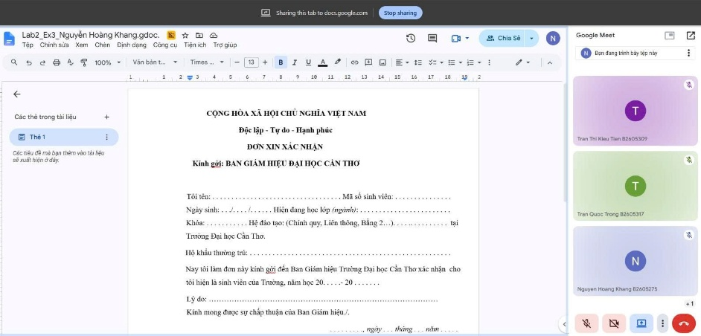

- Xem lại chức năng History xem lại các chỉnh sửa.
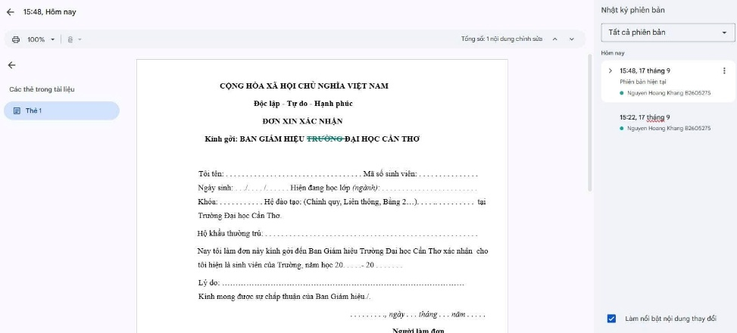

2: Lab03: Microsoft Excel và Google Sheets.

2.1: Microsoft Excel.

2.2: Google Sheets.
https://docs.google.com/spreadsheets/d/1RuyzSj_7f4eRRliCu8Dum4ItemF6MoWNO6o2SKAv9xQ/edit?usp=sharing

3: Lab04: Microsoft Powerpoint.

3.1: Lab 4_Ex1.

3.2: Lab 4_Ex2.

4: Lab05: Tạo, quản lí và chia sẻ nội dung số.

https://github.com/khangb2605275/CT005_B2605275_Lab05.git

